Педагогтің аты-жөні | ӘБІЛХАНОВА АҚЕРКЕ |  | Күні: 16.11.2021ж
Педагогтің аты-жөні |  |  | Сыныбы: 4 «Ә»
Сабақтың тақырыбы | Киіз үйдің ішкі көрінісі  Ұлттық төсеніш түрлері  Аяққап жасаймыз
Оқу бағдарламасына сәйкес оқыту мақсаттары | 4.1.2.2 қазақ халқының және әлем халықтарының қолданбалы өнерінің ұлттық ерекшеліктерін анықтау және суреттеу  4.​2.​3.​1 тиімді тәсілдермен анықталған материалдарды және компоненттерді нақтылықты сақтай отырып, өлшеу, белгілеу, қию, формасын келтіру, жинақтау, қосу және біріктіру
Сабақтың барысы.
Сабақтың кезең  уақыт | Педагогтің әрекеті | Оқушының әрекеті |  | Бағалау | Ресурстар
Басы | Дене мүшелерімен амандасу (көзбен, қол алысып, құлақпен, аяқпен амандасу)  Мұғалім: — Екі көз не үшін керек?  Оқушы: — Жақсыларды көру үшін.  Мұғалім: — Екі құлақ не үшін керек?  Оқушы: — Ақыл – кеңес тыңдау үшін.  Мұғалім: — Екі қол не үшін керек?  Оқушы: — Елге көмек беру үшін.  Мұғалім: — Екі аяқ не үшін қажет?  Оқушы: — Шетте жүрсең,  Туған жерге жету үшін  Мүғалім: — Ал басың не үшін керек?  Окушы: — Бәрін-бәрін ойлау үшін.  Дұрыс балалар, олай болса мен сендердің құлақтарың, көздерің, қолдарың мен аяқтарыңа саулық тілеймін.  Жұмыс ережесін келісу  Алдыңғы білімді еске түсіру (жеке,жұпта,топта, ұжымда)  (Ұ) «Допты қағып ал» тәсілі бойынша сыныпқа сұрақтар қоямын.  Автор орындығы әдісі.  Үй тапсырмасын орындаған кез-келген оқушы. Орындыққа жайғасып, барлық сыныпқа үй тапсырмасын қалай орындағанын түсіндіріп береді. | Психологиялық ахуалға берілген тақпақтарды дауыстап айтып, тілді жаттықтыру және жаңа сабаққа назар аудару.  Оқушылар сұраққа жауап береді, жұмысты берілген түріне қарай орындайды. |  |   ҚБ: От шашу арқылы бір-бірін бағалау. | Психологиялық ахуал.  Алдыңғы білімді еске түсірутапсырмалары.
Ортасы | Ширату тапсырмасы (Жұптық, ұжымдық жұмыс)  Қазақстанның табиғаты  - Ата анаңның қай жерде дүниеге келгенін білесің бе?  - Олардың балалық шақтары өткен өлке туралы сұра.  - Өзіңнің туған жерің туралы айтып бер.  Қазақстанның табиғатын бірге бейнелейік. 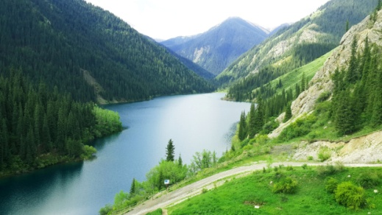  Дескрипторы:  Тапсырманы дұрыс ережеге сай орындайды. | Берілген сұраққа жауап беріп, тапсырмаларды талапқа сай орындайды.  Белсенді оқу тапсырмалары(топта, ұжымда)  «Көршіңе әңгімелеп бер» әдісі арқылы суретпен және мәтінмен жұмыс жасайды.  Жұмыс дәптеріндегі жазылым тапсырмаларын орындау |  | Форматив  ті бағалау  ҚБ: Бас бармақ арқылы бір-бірін бағалау.  ҚБ: От шашу арқылы бір-бірін бағалау. | Оқылым, жазылым тапсырма  лары.
Соңы | Жаңа білім мен тәжірибені қолдану  (Ж) Өткен сабақта орындалған жұмыстарыңды қарастырыңыздар. Сұрақтарға жауап беріңіздер:  - Жұмыстарыңыз қандай түсті гаммада орындалды?  - Жұмыстарыңызда қандай тәсілдерді қолдандыңыздар?  - Неге?  - Өз табиғат көріністеріңе қандай элементтерді қосар едіңіздер? | Оқулықтағы қосымша тапсырмалар. |  | ҚБ: Бағдаршам көздері арқылы бір-бірін бағалау | Топтық тапсырмалар.
Кері байланыс | (ҚБ) “Екі жұлдыз, бір тілек” әдісі.  Рефлексия (жеке,жұпта,топта, ұжымда)  Оқушылар «Тазалық» әдісі бойынша сабаққа кері байланысты ауызша айтты.  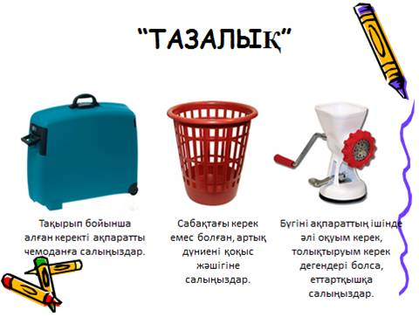 | Сабақтан алған әсерлерін кері байланыс арқылы білдіреді. |  | «Тазалық» әдісі | «Тазалық» әдісі кері байланыс парағы

Педагогтің аты-жөні | Әбілханова Ақерке
Күні: | 28.12.2021 ж
Сынып:4 «Ә» | Қатысушылар саны: |  | Қатыспағандар саны:
Сабақтың тақырыбы | Натюрмортты аралас тәсілмен саламыз  Таныстыру, талдау және бағалау
Оқу бағдарламасына сәйкес оқыту мақсаттары | 4.​2.​2.​1 әртүрлі әдістер мен тәсілдерді пайдаланып, өздігімен таңдалған материалдарды (көркемдік, табиғи және жасанды) және құралдарды қолданып, эксперимент жүргізу;  4.​3.​1.​1 өз жұмысының (эскиз, бұйым) негізгі идеясын және процесін шығармашылық әдістермен, арнайы терминологияны пайдаланып, таныстыру
Сабақтың барысы. | - әртүрлі әдістер мен тәсілдерді пайдаланып, өздігімен таңдалған материалдарды (көркемдік, табиғи және жасанды) және құралдарды қолданып, эксперимент жүргізеді  - өз жұмысының (эскиз, бұйым) негізгі идеясын және процесін шығармашылық әдістермен, арнайы терминологияны пайдаланып, таныстыру орындауда және материалдарды қолдануда тиімді шешімдер қабылдайды
Сабақтың кезең  уақыт | Педагогтің әрекеті | Оқушының әрекеті | Бағалау | Ресурстар
Басы | Психологиялық ахуал қалыптастыру.  «Ғажайып жылулық шынжыры» жылулық шеңбері.Балалар бір-біріне жмиып күлу арқылы ,жылы күлкілерін сыйлайды.Педагог күлкінің маңызына тоқтайды.  Жұмыс ережесін келісу  - Сабақта бір-бірімізді сыйлаймыз, тыңдаймыз!  - Уақытты үнемдейміз!  - Нақты,дәл жауап береміз!  - Сабақта өзіміздің шапшаңдығымызды, тапқырлығымызды көрсетеміз!  - Сабаққа белсене қатысып, жақсы бағааламыз!  Алдыңғы білімді еске түсіру (ұжымда)  «Жедел жауап» әдісі | Психологиялық ахуалға берілген тақпақтарды дауыстап айтып, тілді жаттықтыру және жаңа сабаққа назар аудару.  Оқушылар сұраққа жауап береді, жұмысты берілген түріне қарай орындайды. | ҚБ: От шашу арқылы бір-бірін бағалау. | Психологиялық ахуал.  Алдыңғы білімді еске түсірутапсырмалары.
Ортасы | Кеңістік перспективасын бейнелеу жарық пен түстік қатынастарға негізделген. Кеңістік перспективасын сурет салғанда адамға кеңейіп немесе қағаз бетіндегі жазықтықта алысқа сүңгіп,еніп бара жатқан көз жетпес қиырды,ауаға толы орасан зор кеңістікті беруге мүмкіндік жасайды.Кеңістікті беру арқылы табиғат көрінісін нақты да дәл беруге болады. Заттар қашықтаған сайын бояу түстері мен реңктерінің өзгеруінде кеңістік перспективасы үлкен рөл атқарады. Ауа-райы , жыл мезгілдері,тәуліктік сағаттық уақыт, жарықтың түсуі, сонымен қатар ауадағы булану ,шаң және түтіннің болуы да заттардың әр түрлі көрінуіне әсер етеді. Бейнелеу өнерінде алдыңғы план, ортаңғы план және артқы план деп алынған ұғымдар пайдаланылады. Алдыңғы планда барлық заттар барынша көлемді,олардың жарық-көлеңкесімен болуы мейлінше бір-біріне қарама-қарсы болып қабылданады.Екінші планда мұның бәрі барынша жұмсарады,ал үшінші планда ауа мұнарына тұтаса жымдасып кетеді. Сурет салуды былай үш планға бөлу шартты түрде алынған. Ауа перспективасын бірінші болып байқап, өз шығармаларында бейнелеген Қайта өрлеу дәуірінің атақты итальян суретшісі Леонардо да Винчи /15 ғ./ Ауа перспективасының өзіндік заңдылықтары бар, 1 заңдылық - жақын тұрған заттарды нақтылап,алыстағыны жалпылама бейнелейміз, 2 заңдылық - жақын тұрған заттардың контур сызығы қаттырақ басылады,алыстаған сайын айқындығын жойып, мұнарланады, 3 заңдылық – алыстаған сайын ашық түсті заттар қарайып , қара түсті заттар бозарып көрінеді. 4 заңдылық – жақын тұрған заттар /контрастты/көлемдірек,алыс заттар жазық болып көрінеді, 5 заңдылық – алыстаған сайын заттар ауа түтінімен бүркемеленіп,сұрқай болып көрінеді.  4.Сынып жұмысы. Енді осы заңдылықтарды сақтай отырып табиғат көрінісін салып шығайық.  Дескрипторы:  Тапсырманы дұрыс ережеге сай орындайды. | Берілген сұраққа жауап беріп, тапсырмаларды талапқа сай орындайды.  Белсенді оқу тапсырмалары(ұжымда)  Жұмыс дәптеріндегі жазылым тапсырмаларын орындау | Форматив  ті бағалау.  ҚБ: Бас бармақ арқылы бір-бірін бағалау. | Оқылым, жазылым тапсырмалары.
Соңы | Жаңа білім мен тәжірибені қолдану.  Ой толғаныс кезеңі.  - Сызықтық перспективаның не екенін есіңе түсір.  - Сызықтық перспективаның қандай негізгі ережелерін білесің? | Оқулықтағы қосымша тапсырмалар. | ҚБ: Бағдаршам көздері арқылы бір-бірін бағалау. | Топтық тапсырмалар.
Кері байланыс | «Рефлексия» кері байланыс.  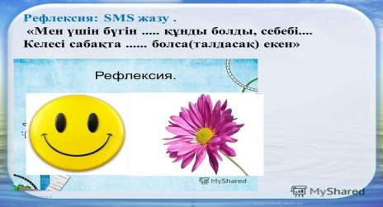 | Сабақтан алған әсерлерін кері байланыс арқылы білдіреді. | «Рефлексия» | Кері байланыс тақтай  шасы.

